📄 ER 모델 연습 1

Scenario 1 — 대학교 수강신청 시스템

1. Scenario 이해
대학교 수강신청 시스템을 설계하세요.
학생은 수업을 신청하고, 교수는 수업을 가르칩니다.

2. Entity 도출
이 시스템에 필요한 개체(Entity)를 나열하세요.
✏️ Answer:
1. Student (학생) student_id (PK)
2. Professor (교수)
3. Course (과목) course_id(PK)
4. Enrollment (수강) student_id (FK), course_id (FK)
5.

3. M:N 관계 찾기
다대다(M:N) 관계가 있는가? 있다면 무엇인가?
✏️ Answer: 네, 있지만 SQL에서 이런 관계가 만들 수 없어서 새로운 테이블 필요할 것 같다
Relationship:
Why M:N:

학생 교수 (m:1)
교수 과목 (1:m)
학생 과목 (m:n)

4. 새로운 개체 생성
M:N 관계를 해결하기 위해 새로운 개체를 설계하세요.
✏️ Answer:
New Entity Name:
Purpose:

5. Attributes 정의

(1) Student
Entity: Student
------------------------
Attribute | Description
------------------------
student_id | 학번
name | 이름
major | 전공
👉 Primary Key: student_id
PK: student_id

(2) Professor
Entity: Professor
------------------------
Attribute | Description
------------------------
employee_id | 사번
student_id (FK) | 학번
name | 이름
department | 학과
👉 Primary Key: employee_id
PK: employee_id

(3) Course / Section
Entity: Course / Section
------------------------
Attribute | Description
------------------------
course_id | 과목번호
section_id | 분반
name | 과목이름

👉 Primary Key:
PK: 복합키 course_id + section_id

(4) Enrollment
Entity: Enrollment
------------------------
Attribute | Description
------------------------
grade | 성적
enrolled_at | 신청일
|
👉 Primary Key (중요!):
PK: 복합키: student_id (FK) + course_id (FK)

6. 관계 정의
학생 교수 (m:1)
교수 과목 (1:m)
학생 과목 (m:n)
학생 수강 (1:m)
수강 과목 (m:1)

7. 카디널리티
각 관계의 (min, max)를 정의하세요.
학생 -> 교수
교수 -> 학생
학생 -> 수강
수강 -> 학생
과목 -> 수강
수강 -> 과목
교수 -> 과목
과목 -> 교수

8. ER 다이어그램 만듦

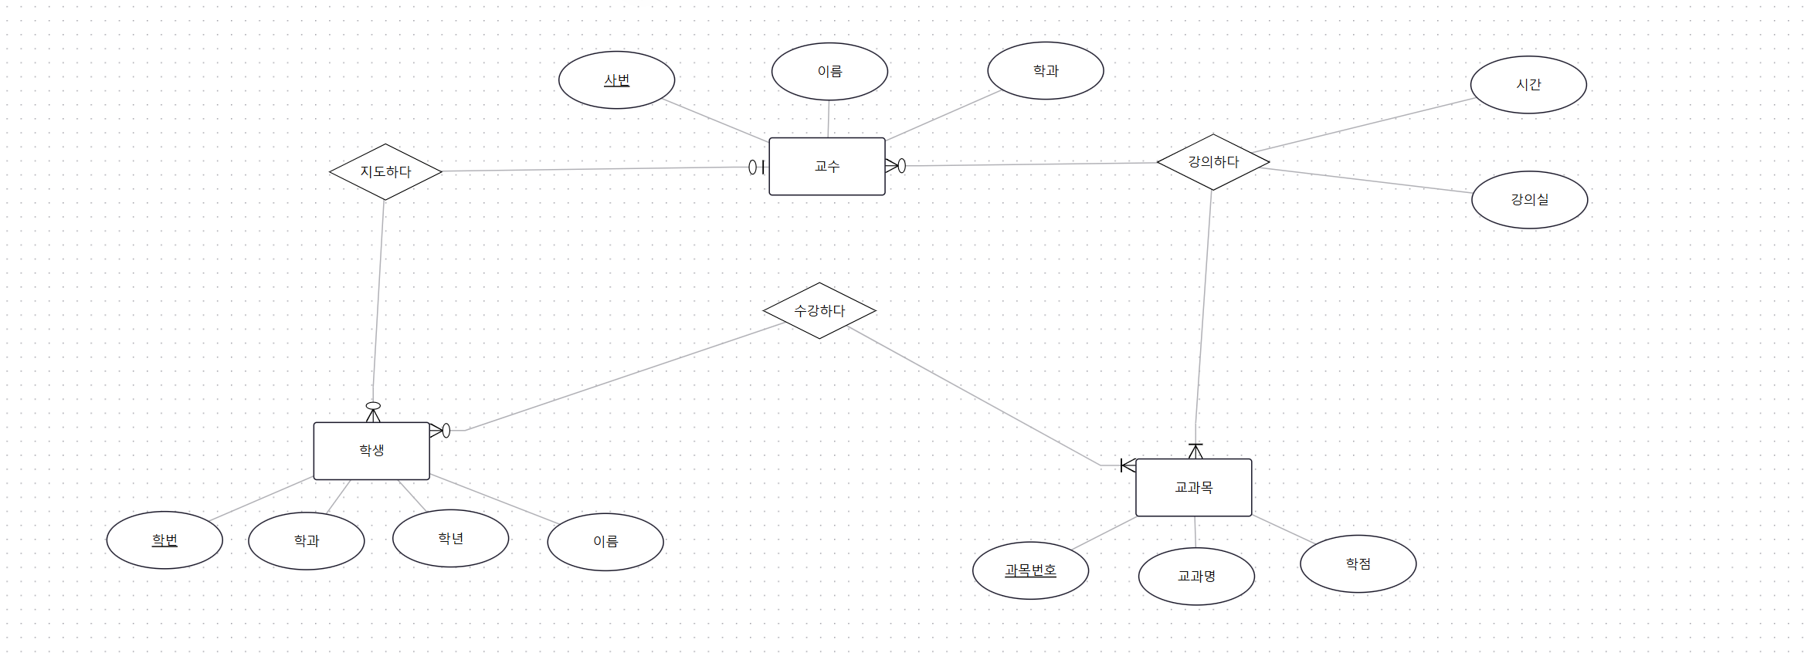

9. ER → SQL 변환
ER 모델을 기반으로 SQL 테이블을 설계하세요.
✏️ Copy-paste SQL (실습):
CREATE TABLE Professor(
professor_id int PRIMARY KEY,
professor_name varchar (100),
department varchar (100),
salary numeric,
salary_level numeric,
hire_date date
);

CREATE TABLE Student (
student_id int PRIMARY KEY,
student_name varchar(100),
major varchar(100)
);

CREATE TABLE Course (
course_id int,
section_id int,
professor_id int,
course_name varchar(100),
PRIMARY KEY (course_id, section_id), -- 복합키
FOREIGN KEY (professor_id) REFERENCES Professor (professor_id)
);

CREATE TABLE Enrollment (
student_id int,
course_id int,
grade varchar(2),
points numeric, -- 99.65
enrolled_at DATE,
PRIMARY KEY (student_id, course_id),
FOREIGN KEY (student_id) REFERENCES Student (student_id)
--FOREIGN KEY (course_id) REFERENCES Course(course_id)
);

